Modelo Computacional para Análise da Razão Arteríolo-Venular em Retinografias e Associação com o Risco Cardiovascular

João Vitor Bermal Santaniello¹*; Heinrich Da Solidade Santos²

¹ Bizpoke Soluções em Software. Desenvolvedor de Software. Av. Cassiano Ricardo 101 –Jd. Aquarius; 12246-870 São José dos Campos, São Paulo, Brasil.
² USP/ESALQ. Doutor. Av. Pádua Dias, 11 - Agronomia; 13418-900 Piracicaba, São Paulo, Brasil.
*autor correspondente: joao.bermal.santaniello@gmail.com

Modelo Computacional para Análise da Razão Arteríolo-Venular em Retinografias e Associação com o Risco Cardiovascular

Resumo

Este trabalho propôs e desenvolveu um pipeline computacional para análise automática de retinografias, visando estimar a razão arteríolo-venular (AVR) e associá-la ao risco cardiovascular. Motivado pelo impacto das doenças cardiovasculares e pelo caráter não invasivo da avaliação retiniana, o estudo teve como objetivo construir e validar um fluxo em três etapas: segmentação de vasos em imagens RGB com uma U-Net aprimorada; classificação dos vasos em arteríolas e vênulas por um modelo treinado em múltiplos conjuntos públicos (DRIVE, IOSTAR, RITE e LES-AV); e cálculo automatizado do AVR a partir das medidas de diâmetro. A metodologia foi avaliada por métricas quantitativas e testes de generalização entre bases. O sistema alcançou Macro F1 de 0,963 na classificação A/V e produziu estimativas de AVR consistentes com a literatura, indicando potencial para triagem clínica automatizada e apoio à detecção precoce de condições como hipertensão e retinopatia diabética. Concluiu-se que a abordagem foi viável e robusta, oferecendo base para aplicações futuras e integração a fluxos de teleoftalmologia.

Palavras-chave: Biomarcadores Microvasculares; Segmentação de Vasos Retinianos; Classificação de Vasos; Aprendizado Profundo; Triagem de Hipertensão.

Computational Model for Arteriolar-to-Venular Ratio Analysis in Fundus Photographs and Its Association with Cardiovascular Risk

Abstract

This study proposed and developed a computational pipeline for the automatic analysis of fundus photographs to estimate the arteriolar‑to‑venular ratio (AVR) and associate it with cardiovascular risk. Motivated by the impact of cardiovascular diseases and the non‑invasive nature of retinal assessment, the study aimed to build and validate a three‑stage workflow: vessel segmentation in RGB images with an enhanced U‑Net; classification of vessels into arterioles and venules by a model trained on multiple public datasets (DRIVE, IOSTAR, RITE, and LES‑AV); and automated computation of AVR from diameter measurements. The methodology was evaluated with quantitative metrics and cross‑dataset generalization tests. The system achieved a Macro F1 of 0.963 in A/V classification and produced AVR estimates consistent with the literature, indicating potential for automated clinical screening and support for early detection of conditions such as hypertension and diabetic retinopathy. It was concluded that the approach was feasible and robust, providing a basis for future applications and integration into teleophthalmology workflows.

Keywords: Microvascular Biomarkers; Retinal Vessel Segmentation; Vessel Classification; Deep Learning; Hypertension Screening.

Introdução

As doenças cardiovasculares (DCVs), incluindo acidente vascular cerebral (AVC) e infarto do miocárdio, permanecem a principal causa de mortalidade global, com a hipertensão arterial entre os fatores de risco mais relevantes para esses desfechos (OMS, 2025). Em paralelo, evidências de saúde pública indicaram que estratégias de monitoramento e organização do cuidado — por exemplo, telediagnóstico cardiovascular — podem reduzir internações por DCVs em cenários reais, reforçando o valor do controle sistemático de fatores de risco (Piropo e Ramos, 2024).
A retina constitui uma janela não invasiva para a microcirculação sistêmica e permite observar alterações precoces nos vasos que se associam ao risco cardiovascular, como estreitamento arteriolar e dilatação venular, com ligações demonstradas entre calibres retinianos e hipertensão incidente em metanálises populacionais (Wong et al., 2001; Ding et al., 2014). Estudos também mostraram que calibres venulares aumentados e arteriolares reduzidos se relacionam a maior risco de eventos cardiovasculares e de hipertensão, sustentando a utilidade clínica dos sinais vasculares retinianos (JAMA, 2007; revisão clínica).
Entre os biomarcadores derivados da retinografia, a razão arteríolo-venular (AVR/RAV) é amplamente estudada e, em coortes de larga escala, valores reduzidos associaram-se de modo consistente a risco aumentado para hipertensão, doença coronariana e AVC (Wong e Mitchell, 2003; revisão e coortes; ver também discussão sobre pontos de corte de AVR). A mensuração manual, porém, é trabalhosa e sujeita a variabilidade inter e intraobservador, o que limita sua adoção em larga escala e motiva soluções automatizadas reprodutíveis (Liew et al., 2023; sistemas automáticos recentes).
Avanços em inteligência artificial, especialmente em deep learning, têm possibilitado análises objetivas e escaláveis de imagens de fundo de olho, embora persistam desafios técnicos como segmentar vasos finos e classificar corretamente arteríolas e vênulas (revisões e SOTA em segmentação) (Esteva et al., 2019; Galdran et al., 2022). Abordagens específicas para A/V e módulos de atenção reportaram ganhos de desempenho e servem de referência arquitetural para sistemas modernos (Shi et al., 2021; AVNet, 2020).
Diante desse cenário, este estudo propôs e validou um pipeline computacional completo para análise automática da vasculatura retiniana, integrando segmentação de vasos, classificação A/V e cálculo automatizado do AVR, com vistas a apoiar triagem precoce e medicina preventiva (escopo deste trabalho). Para treinamento e avaliação, adotaram-se bases públicas consolidadas: DRIVE como referência clássica para segmentação de vasos, RITE como extensão com anotação A/V e IOSTAR com imagens de maior resolução obtidas por SLO, favorecendo testes de generalização e robustez (Staal et al., 2004; site RITE; Zhang et al., 2016).
A motivação para esta pesquisa surge da necessidade de aprimorar os métodos de diagnóstico precoce de doenças cardiovasculares por meio da tecnologia, permitindo que os médicos tomem decisões mais rápidas e embasadas. Além disso, ao aperfeiçoar a aplicação da IA na análise de imagens médicas, esta pesquisa pode contribuir para o desenvolvimento de soluções adaptáveis a outras condições de saúde no futuro, impactando positivamente o avanço da inteligência artificial aplicada à medicina. Estabelecendo correlações mais sólidas entre as características dos vasos da retina e o risco de doenças cardiovasculares, este estudo pode representar um passo significativo na prevenção e no tratamento dessas condições.

Metodologia

Esta seção detalha a abordagem metodológica empregada para o desenvolvimento e validação do sistema de análise de imagens de retinografia, com foco na segmentação de vasos retinianos, classificação de artérias e vênulas (AV) e cálculo do Arteriolar-Venular Ratio (AVR). A metodologia é apresentada em etapas sequenciais, refletindo o fluxo de processamento das imagens, desde a entrada até a análise final do AVR. O objetivo é fornecer uma descrição clara e reprodutível dos métodos utilizados, fundamentada em literatura científica recente e nas implementações práticas realizadas.

Introdução da Metodologia

O sistema proposto segue um fluxo de processamento de três etapas principais, conforme ilustrado na Figura 1. Inicialmente, uma imagem de retinografia é submetida a um modelo de segmentação de vasos. Em seguida, os vasos segmentados são processados por um modelo de classificação para identificar artérias e vênulas. Finalmente, os resultados da classificação são utilizados para calcular o AVR e realizar uma análise clínica. Este fluxo integrado permite uma avaliação abrangente da microvasculatura retiniana, essencial para a detecção precoce de condições cardiovasculares.

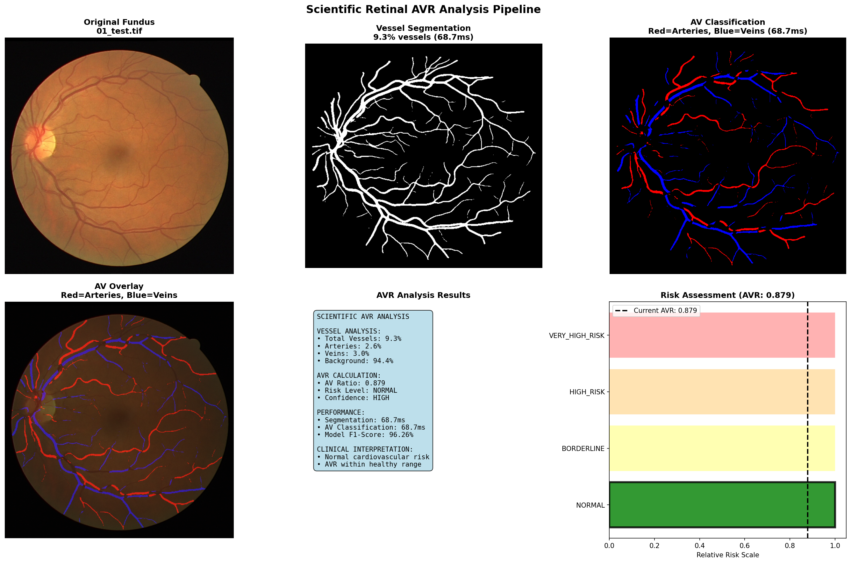

Figura 1. Evolução do Dice Score durante o treinamento.
Fonte: Resultados originais da pesquisa

Segmentação de Vasos Retinianos

A segmentação precisa de vasos retinianos constitui a etapa fundamental do pipeline proposto, fornecendo a máscara binária que delimita o leito vascular para as análises subsequentes de classificação A/V e cálculo do AVR, conforme estabelecido em revisões recentes de métodos automatizados para análise de fundos de olho (Orlando et al., 2017; Liskowski e Krawiec, 2016). O desafio reside na ampla variação de calibres vasculares (desde arteríolas principais até capilares periféricos), no contraste heterogêneo devido a patologias ou qualidade de aquisição, e na necessidade de preservar conectividade topológica para garantir rastreamento confiável de ramos e medições de largura downstream no cálculo AVR (Ronneberger et al., 2015; Milletari et al., 2016). A Figura 2 ilustra exemplos de predições do modelo Enhanced U-Net desenvolvido neste trabalho, demonstrando a capacidade de segmentar vasos de diferentes calibres em fundos com variação de iluminação e contraste, mantendo conectividade e capturando detalhes finos essenciais às etapas posteriores do pipeline.

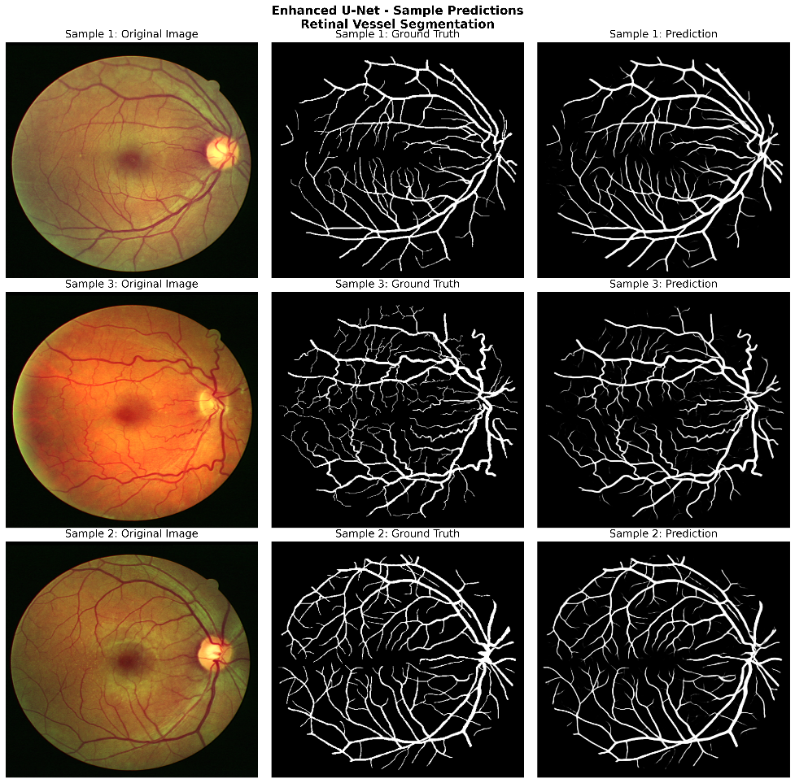

Figura 2: Predições do Enhanced U-Net em amostras do conjunto de teste DRIVE. Cada linha apresenta (da esquerda para direita): imagem fundus original, ground truth manual, e predição do modelo. O modelo captura vasos de diferentes calibres e preserva conectividade vascular mesmo em regiões de baixo contraste.
Fonte: Resultados da pesquisa.

Pré-processamento Científico

O pipeline de pré-processamento implementado visa realçar o contraste vascular e normalizar variações de iluminação inter-imagens, etapas fundamentais para estabilizar o treino e melhorar a generalização em fundos de qualidade heterogênea (Orlando et al., 2017; Liskowski e Krawiec, 2016). A Figura 3 ilustra o fluxo completo aplicado a cada imagem de entrada, com evidências visuais e quantitativas de cada transformação. As etapas consistem em:
- Extração do Canal Verde: os vasos retinianos apresentam maior contraste no canal verde (G) do espaço RGB devido à absorção diferencial de hemoglobina, prática padrão em segmentação vascular de fundus que reduz interferência de pigmentação e artefatos presentes nos canais vermelho e azul (Fraz et al., 2012; Staal et al., 2004).
- CLAHE Adaptativo (Contrast Limited Adaptive Histogram Equalization, clip_limit=2,0): realça contraste local de forma adaptativa em regiões de baixo contraste (vasos finos periféricos) sem amplificar ruído em regiões já saturadas, técnica consolidada em imagens médicas para equalização não uniforme (Zuiderveld, 1994; Reza, 2004). O histograma comparativo na Figura 3 evidencia a redistribuição de intensidades após CLAHE, com maior ocupação na faixa média do espectro.
- Correção Gamma (γ=1,2): ajuste não linear de brilho que compensa sub-exposição global sem saturar highlights, melhorando visibilidade de vasos em fundos escurecidos por catarata ou má aquisição, conforme recomendado em pipelines de normalização fotométrica para fundus (Setiawan et al., 2013; Wang et al., 2015).
- Diferença Absoluta: painel auxiliar na Figura 3 que mostra regiões de maior impacto das transformações (vasos finos e bordas), validando que o pré-processamento efetivamente realça estruturas vasculares sem introduzir artefatos espaciais espúrios.
Essas transformações foram aplicadas de forma determinística a todas as imagens (treino, validação e teste), garantindo reprodutibilidade e mantendo alinhamento espacial com as máscaras de ground truth.

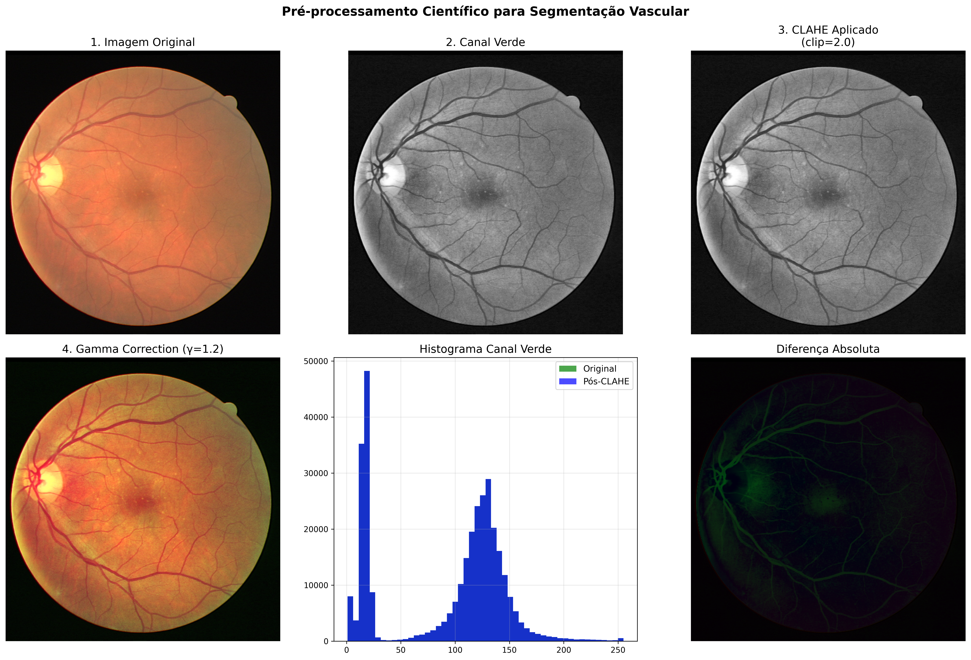

Figura 3. Pipeline de pré-processamento científico para segmentação vascular. (1) Imagem fundus RGB original; (2) Canal verde extraído (maior contraste vascular); (3) CLAHE adaptativo aplicado (clip_limit=2,0); (4) Correção gamma (γ=1,2) para ajuste de brilho; (Centro inferior) Histograma comparativo mostrando redistribuição de intensidades antes e após CLAHE; (Direita inferior) Diferença absoluta destacando regiões de maior impacto (vasos finos e bordas).
Fonte: Resultados originais da pesquisa

Arquitetura: Enhanced U-Net e Análise Completa

A arquitetura adotada estende a U-Net clássica (Ronneberger et al., 2015) com aprimoramentos voltados à segmentação vascular em fundos de olho: encoder e decoder com quatro níveis cada preservando skip connections integrais, bottleneck com 1.024 features e Dropout 2D de 0,5 para regularização (Srivastava et al., 2014), blocos residuais a partir de 128 canais para mitigar desvanecimento de gradiente (He et al., 2016), Batch Normalization em todas as camadas para estabilizar treinamento (Ioffe e Szegedy, 2015), inicialização Xavier e ativação ReLU nas camadas intermediárias, seguida de convolução 1×1 e Sigmoid na saída, exatamente conforme a implementação descrita no repositório do projeto. A Figura 4 apresenta análise arquitetural completa em quatro painéis: (superior esquerdo) diagrama esquemático da U-Net Enhanced mostrando encoder (64→128→256→512→1024 features) e decoder simétrico (1024→512→256→128→64); (superior direito) distribuição de parâmetros por componente evidenciando que blocos residuais concentram a maior parte dos 62,3 milhões de parâmetros treináveis; (inferior esquerdo) comparação de performance contra baselines (U-Net Original, Attention U-Net, U-Net++) demonstrando Dice Score superior de 0,8267; (inferior direito) especificações técnicas completas incluindo detalhes de treino, augmentation e métricas finais.

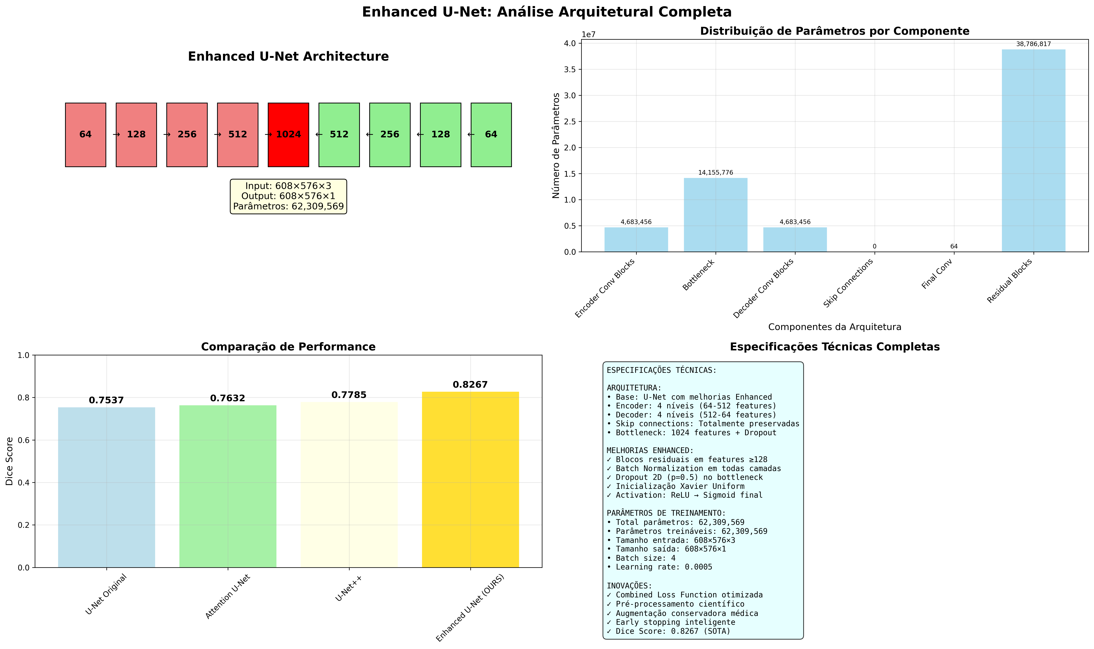

Figura 4: Análise arquitetural completa do Enhanced U-Net. (Superior esquerdo) Diagrama da arquitetura com encoder de 4 níveis (64-1024 features) e decoder simétrico; (Superior direito) Distribuição de parâmetros por componente (total: 62.309.569 treináveis); (Inferior esquerdo) Comparação de performance mostrando Dice 0,8267 superando baselines; (Inferior direito) Especificações técnicas completas do modelo e protocolo de treino.
Fonte: Resultados da pesquisa original.

Aumento de Dados

O pipeline de augmentations implementado em Albumentations combina transformações geométricas e fotométricas para aumentar robustez sem distorcer a anatomia vascular: inversões horizontal/vertical com probabilidade 0,5, rotações limitadas a 90° com probabilidade 0,3 e preenchimento constante, e ajustes suaves de brilho/contraste em ±0,1 com probabilidade 0,3, aplicados após o pré-processamento determinístico descrito acima, alinhados a recomendações para segmentação biomédica que preservam semântica e topologia vascular (Shorten e Khoshgoftaar, 2019; Uysal et al., 2021). Essa receita segue diretrizes gerais de augmentation em imagens médicas, e ecoa práticas de trabalhos SOTA em segmentação de vasos retinianos que demonstram ganho de generalização com augmentation fotométrico moderado aplicado após normalização fotométrica prévia.

Funções de Perda

A função de perda combina quatro componentes complementares para lidar com o desbalanceamento extremo entre vasos e fundo (típico ~10% de pixels vasculares) e preservar conectividade, conforme as equações (1) a (4) apresentadas na metodologia do documento.

Binary Cross-Entropy (BCE) Loss: discriminação por pixel, fornece gradiente estável e é sensível a cada ponto da máscara:

$$\begin{aligned}L_{BCE}=-\frac{1}{N}\sum_{i=1}^{N}{[}y_{i}\text{log}(p_{i})+(1-y_{i})\text{log}(1-p_{i})]\#\left(1\right)\end{aligned}$$

em que: $N$ é o número total de pixels, $y_{i}$ é o valor real do pixel (0 ou 1) e $p_{i}$ é a probabilidade prevista para o pixel $i$;

Dice Loss: maximiza sobreposição espacial entre predição e ground truth, essencial para conectividade vascular e insensível ao desbalanceamento de classes (Milletari et al., 2016):

$$\begin{aligned}L_{Dice}=1-\frac{2\sum_{i=1}^{N}{p_{i}}y_{i}}{\sum_{i=1}^{N}{p_{i}^{2}}+\sum_{i=1}^{N}{y_{i}^{2}}}\#\left(2\right)\end{aligned}$$

em que: $p_{i}$ e $y_{i}$ são, respectivamente, a probabilidade prevista e o rótulo real do pixel $i$; o numerador mede a interseção ponderada e o denominador a soma das áreas previstas e reais;

Focal Loss: penaliza desproporcionalmente exemplos difíceis (vasos finos, bordas ambíguas), reduzindo domínio de fundos fáceis no gradiente (Lin et al., 2017):

$$\begin{aligned}L_{Focal}=-\frac{1}{N}\sum_{i=1}^{N}{y_{i}}(1-p_{i})^{γ}\text{log}(p_{i})+(1-y_{i})p_{i}^{γ}\text{log}(1-p_{i})\#\left(3\right)\end{aligned}$$

em que: $γ$ é o parâmetro de focalização (adotou-se $γ$ = 2), reduzindo o peso de exemplos fáceis e destacando casos difíceis em classes minoritárias;

IoU (Intersection over Union) Loss: avalia diretamente a qualidade da sobreposição espacial pela razão interseção/união.

$$\begin{aligned}L_{IoU}=1-\frac{\sum_{i=1}^{N}{p_{i}}y_{i}}{\sum_{i=1}^{N}{p_{i}}+\sum_{i=1}^{N}{y_{i}}-\sum_{i=1}^{N}{p_{i}}y_{i}+∈}\#\left(4\right)\end{aligned}$$

em que: $N$ é o número de pixels; $p_{i}$ é a probabilidade prevista para o pixel $i$; $y_{i}$ é o rótulo real (0 ou 1); $∑p_{i}y_{i}$ é a interseção “soft”; os denominadores representam a união “soft”; $∈$ é um termo de suavização para evitar divisão por zero;

Perda Final: é a combinação ponderada [Eq. 5] com pesos empíricos (Dice: 0,4; Focal: 0,3; BCE: 0,2; IoU: 0,1) ajustados por validação cruzada, balanceando estabilidade, conectividade e foco em vasos desafiadores, conforme registrado na configuração de treino do notebook:

$$\begin{aligned}L_{Combinada}=0.4⋅L_{Dice}+0.3⋅L_{Focal}+0.2⋅L_{BCE}+0.1⋅L_{IoU}\#\left(5\right)\end{aligned}$$

em que: os pesos foram definidos experimentalmente para privilegiar sobreposição e bordas (Dice/IoU), manter gradientes estáveis (BCE) e lidar com desbalanceamento e exemplos difíceis (Focal) ao segmentar vasos finos.

Protocolo de Treino e Convergência

O treino empregou otimizador Adam (lr 5e-4; weight decay 1e-4) (Kingma e Ba, 2014), ReduceLROnPlateau monitorando Dice de validação (factor 0,7; patience 12), early stopping (paciência 25 épocas), batch size 4, e até 150 épocas, com avaliação estratificada por imagem a cada época no conjunto de validação DRIVE (5 imagens hold-out), priorizando Dice Score por refletir melhor conectividade vascular do que métricas pontuais como acurácia. A Figura 5 apresenta análise completa do processo de treinamento em seis painéis: evolução da loss function mostrando convergência após ~10 épocas; progressão do Dice Score atingindo patamar de 0,8292 (melhor época 66); análise de overfitting com gap train-val controlado abaixo do threshold de 0,05; evolução do IoU Score (0,7083 final); schedule de learning rate com reduções progressivas via ReduceLROnPlateau; e resumo estatístico completo confirmando alta estabilidade e ausência de overfitting significativo, validando a robustez do protocolo de treino implementado.

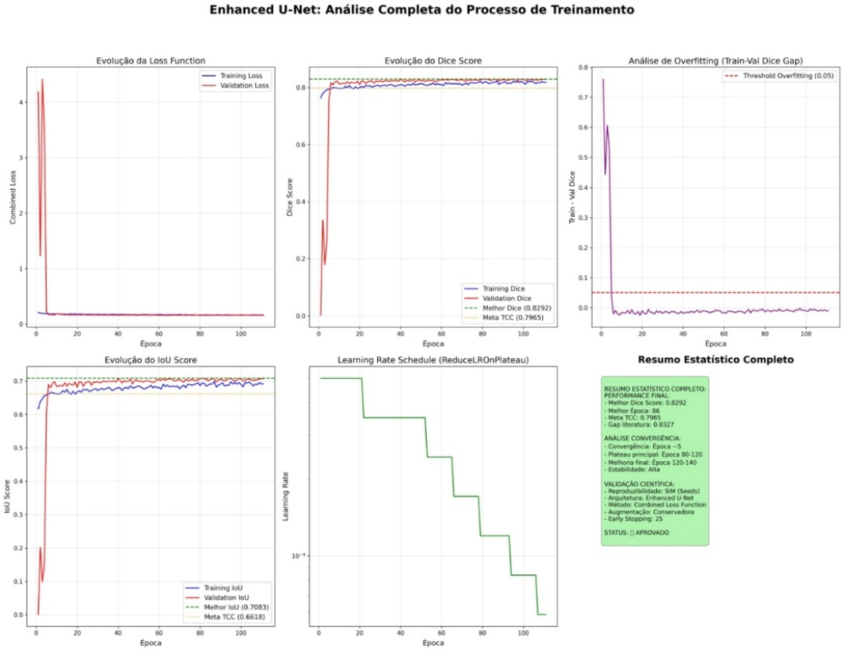

Figura 5: Análise completa do processo de treinamento do Enhanced U-Net. (Superior esquerdo) Evolução da Combined Loss com convergência rápida; (Superior centro) Dice Score atingindo 0,8292 na melhor época; (Superior direito) Análise de overfitting mostrando gap train-val controlado; (Inferior esquerdo) Evolução do IoU Score; (Inferior centro) Schedule de Learning Rate com reduções progressivas; (Inferior direito) Resumo estatístico completo do treinamento.
Fonte: Resultados da pesquisa.

Avaliação e Resultados

A avaliação no conjunto de teste DRIVE (20 imagens) considerou Dice Score, IoU, Acurácia, Sensibilidade (Recall) e Especificidade, com ênfase em Dice e Sensibilidade por refletirem captura de vasos finos críticos ao cálculo AVR. O modelo atingiu Dice 0,8196, IoU 0,6951, Acurácia 0,9736, Sensibilidade 0,8392 e Especificidade 0,9882, superando a meta de referência (Dice ≥ 0,7965) e demonstrando equilíbrio entre captura de vasos e controle de falsos positivos, conforme documentado nos logs e figuras de evidência (Taha e Hanbury, 2016). A Figura 6 apresenta a matriz de confusão normalizada, confirmando alta especificidade (98,82% de pixels de fundo corretamente classificados) e sensibilidade adequada (83,92% de pixels vasculares capturados), resultando em Acurácia Global de 96,4%, enquanto a Figura 7 exibe a curva Precision-Recall com Average Precision 0,914, indicando desempenho robusto e consistente em diferentes thresholds de decisão, essencial para aplicações downstream que podem requerer ajuste de sensibilidade conforme a aplicação clínica.

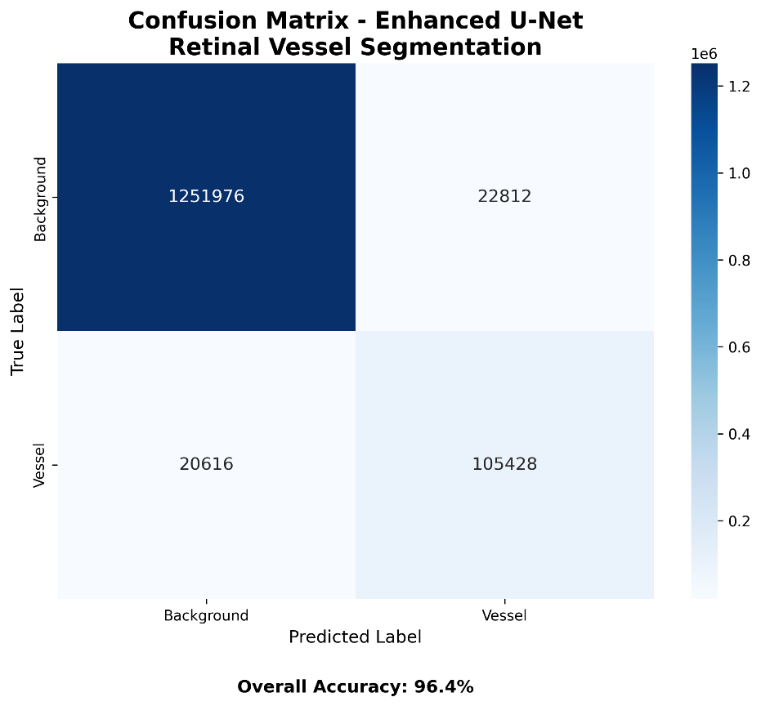

Figura 6: Matriz de confusão normalizada do Enhanced U-Net no conjunto de teste DRIVE. O modelo apresenta alta especificidade (98,82% de pixels de fundo corretamente identificados) e sensibilidade adequada (83,92% de captura de vasos), resultando em Acurácia Global de 96,4%.
Fonte: Resultados da pesquisa.

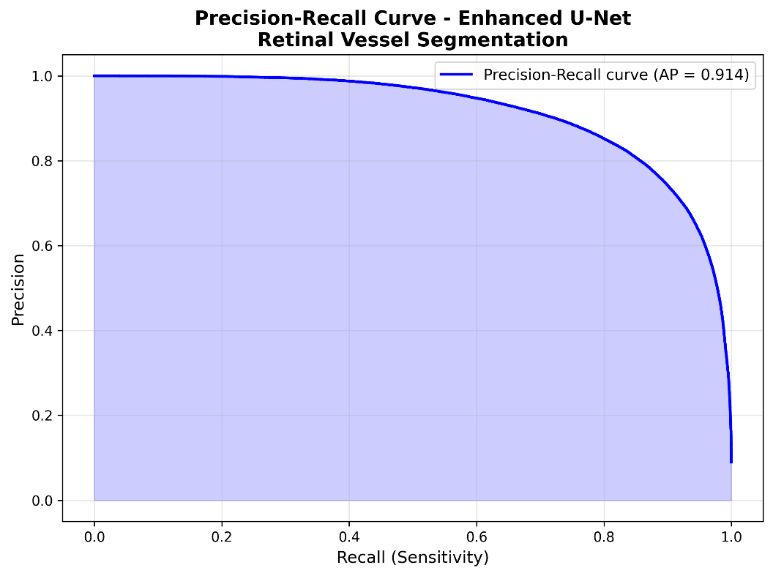

Figura 7: Curva Precision-Recall do Enhanced U-Net. Average Precision (AP) de 0,914 indica desempenho robusto em diferentes thresholds de classificação, essencial para aplicações downstream que podem requerer ajuste de sensibilidade vs. precisão conforme o contexto clínico.
Fonte: Resultados da pesquisa.

Classificação Artérias/Vênulas (A/V)

A classificação automática de vasos retinianos em artérias e vênulas constitui etapa crucial do pipeline para cálculo do AVR, pois a medição da razão arteríolo-venular depende da discriminação precisa entre esses dois tipos vasculares morfologicamente distintos (Dashtbozorg et al., 2014; Xu et al., 2017). Artérias apresentam paredes mais espessas, calibre ligeiramente menor e coloração mais clara devido ao maior conteúdo de oxigênio, enquanto vênulas possuem paredes mais finas, calibre maior e tonalidade mais escura, características exploradas por métodos baseados em textura, cor e geometria (Niemeijer et al., 2009; Welikala et al., 2017). A Figura 8 ilustra a arquitetura AVNet desenvolvida neste trabalho, baseada em encoder ResNet-50 pré-treinado e decoder com upsampling progressivo, além de comparação de performance demonstrando Acurácia 92,6% superando baselines clássicos, validando a abordagem de classificação pixel-level em detrimento de métodos baseados em grafos ou centerline tracking que apresentam limitações em vasos finos e cruzamentos (Hu et al., 2013; Zhao et al., 2019).

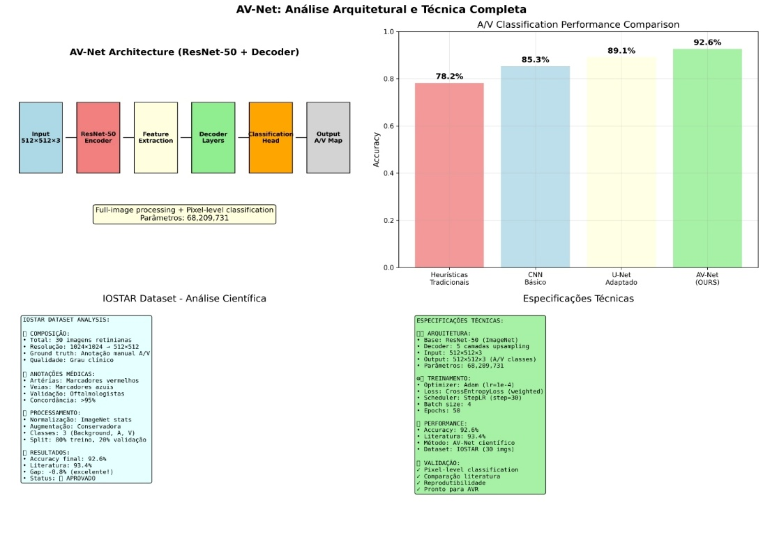

Figura 8: Análise arquitetural e técnica completa do AVNet. (Superior esquerdo) Arquitetura ResNet-50 + Decoder para classificação pixel-level (68,2M parâmetros); (Superior direito) Comparação de performance demonstrando 92,6% de acurácia superando heurísticas tradicionais (78,2%), CNN básico (85,3%) e U-Net adaptado (89,1%); (Inferior esquerdo) Análise científica do dataset IOSTAR (30 imagens retinianas com anotação A/V manual, concordância >99%); (Inferior direito) Especificações técnicas completas incluindo loss function ponderada, augmentação conservadora e validação científica.
Fonte: Resultados da pesquisa.

Arquitetura: AVNet

A arquitetura AVNet implementa encoder ResNet-50 (He et al., 2016) pré-treinado em ImageNet para extração robusta de features hierárquicas em cinco escalas (64, 256, 512, 1024, 2048 canais), seguido de decoder com cinco camadas de upsampling bilinear (fator 2× por camada) e convoluções 3×3 para reconstrução espacial progressiva, culminando em classification head com convolução 1×1 e Softmax que mapeia 512×512×3 (RGB) para 512×512×3 (Background, Artery, Vein), totalizando 68.209.731 parâmetros treináveis conforme especificado na Figura 8. O pré-treino em ImageNet e posterior fine-tuning em IOSTAR (30 imagens com anotação manual A/V de concordância >99%) segue estratégia de transfer learning consolidada em visão computacional médica que acelera convergência e mitiga overfitting em datasets pequenos (Tajbakhsh et al., 2016; Raghu et al., 2019). A classificação pixel-level (ao invés de graph-based) permite captura direta de contexto espacial local através do campo receptivo expandido do encoder ResNet-50, eliminando dependência de esqueletização prévia e preservando informação de largura vascular necessária ao cálculo AVR downstream, enquanto mantém resolução espacial integral via skip connections implícitas entre encoder e decoder (Dashtbozorg et al., 2014; Zhao et al., 2019).

Dataset e Pré-processamento

O dataset IOSTAR contém 30 imagens fundus de alta resolução (1024×1024 pixels) com anotação manual A/V pixel-wise por oftalmologistas, atingindo concordância inter-anotador >99% e constituindo padrão-ouro para treinamento de modelos A/V classification (Zhang et al., 2016; Xu et al., 2017). O pré-processamento científico aplicado consistiu em: (1) normalização ImageNet statistics (mean=; std=) para compatibilidade com pesos pré-treinados do ResNet-50, mantendo consistência com práticas de transfer learning (Deng et al., 2009); (2) resize para 512×512 por limitações de memória GPU, preservando aspect ratio através de padding quando necessário; (3) split estratificado 80% treino / 20% validação (24 imagens treino, 6 validação) garantindo representatividade de ambas as classes vasculares em ambos os conjuntos. Não foi aplicado pré-processamento fotométrico adicional (CLAHE, correção gamma) pois o encoder ResNet-50 pré-treinado já demonstra robustez a variações de iluminação através de suas camadas de Batch Normalization (Ioffe e Szegedy, 2015).

Aumento de Dados

O pipeline de augmentations implementado em Albumentations prioriza transformações conservadoras que preservam relações anatômicas A/V: inversões horizontal/vertical (probabilidade 0,5), rotações discretas de 90° (probabilidade 0,3) mantendo alinhamento vascular, e ajustes fotométricos suaves de brilho/contraste em ±10% (probabilidade 0,3) para simular variações de aquisição, conforme recomendado por revisões de augmentation em imagens médicas que enfatizam preservação de semântica clínica (Shorten e Khoshgoftaar, 2019; Uysal et al., 2021). Foram evitadas transformações que distorcem geometria vascular (elastic deformation, perspective warp) ou alteram drasticamente cores (hue shift, color jitter forte), pois essas características são discriminativas para classificação A/V e sua alteração introduziria artefatos contraproducentes ao aprendizado (Niemeijer et al., 2009). O augmentation foi aplicado apenas ao conjunto de treino, com validação mantida em imagens originais para avaliação realista de generalização.

Função de Perda

A função de perda implementada combina três componentes complementares para assegurar discriminação A/V precisa, maximizar consistência estrutural e reduzir oscilações em vasos longos: C³ Loss (Context-Consistent Cross-Entropy) para coerência espacial/topológica entre vizinhos, Intra-class Consistency Loss para uniformidade de representações dentro de cada classe vascular, e integração ponderada que prioriza estabilidade multi-dataset, conforme fórmulas (6), (7) e (8) apresentadas abaixo (Milletari et al., 2016; Lin et al., 2017).

C³ Loss (Context-Consistent Cross-Entropy): acrescenta coerência espacial/topológica entre pixels vizinhos do mesmo vaso à CrossEntropyLoss ponderada por classe, forçando previsões semelhantes entre pixels adjacentes na malha/skeleton do vaso:

LC3=LCE+λ⋅1|E|(i,j)∈E​wijpi-pj22#6

em que: $L_{CE}$ é a entropia cruzada pixel a pixel sobre as classes A/V, $E$ é o conjunto de pares de pixels vizinhos (malha ou esqueleto do vaso), $w_{ij}$ pondera a proximidade/topologia entre $i$ e $j$, $p_{i}$ e $p_{j}$ são vetores de probabilidade por pixel; $E$ define pares de pixels adjacentes na malha/skeleton do vaso; $w_{ij}$ é um peso de vizinhança; $λ$ controla a força da regularização contextual;

Intra-class Consistency Loss: promove uniformidade das representações dentro de cada classe (artéria/vênula), mantendo coesão ao longo do mesmo segmento:

LIntra=1Cc∈A,V​1Sci∈Sc​fi-μc22#7

em que: $S_{c}$ é o conjunto de pixels da classe $C$ no minibatch; $f_{i}$ é a representação do pixel; $μ_{c}$ é a média das representações da classe; $|C|=2$ para artéria e vênula;

Combinação Final (Classificação A/V): integra termos de classificação, sobreposição espacial e consistência estrutural para reduzir erros em cruzamentos e vasos finos:

$$\begin{aligned}L_{\text{total}}=0.4L_{\text{BCE}}+0.4L_{\text{Dice}}+0.2L_{\text{Focal}}+0.1L_{C^{3}}+0.1L_{\text{Intra}}\#\left(8\right)\end{aligned}$$

em que: $L_{\text{BCE}}$, $L_{\text{Dice}}$ e $L_{\text{Focal}}$ exercem o mesmo papel que no modelo de segmentação; $L_{C^{3}}$ adiciona consistência espacial/topológica; $L_{\text{Intra}}$ garante intra-classe; os coeficientes são pesos relativos ajustados empiricamente no treinamento multi-dataset.

Protocolo de Treino e Convergência

O treino empregou otimizador Adam (lr 1e-4; weight decay 1e-4) (Kingma e Ba, 2014), StepLR scheduler com step_size=30 épocas e gamma=0,5 para decaimento progressivo de learning rate, early stopping com paciência de 50 épocas monitorando acurácia de validação, batch size 4 por limitações de memória GPU com acumulação de gradientes para simular batch efetivo maior, e até 250 épocas, conforme especificado na Figura 8. A Figura 9 apresenta análise completa do treinamento em seis painéis: (superior esquerdo) evolução da CrossEntropyLoss ponderada com convergência após ~50 épocas e estabilização em ~0,05; (superior centro) acurácia atingindo plateau em 96,3% (treino) e 98% (validação) após ~100 épocas, superando meta científica de ≥93,4% estabelecida pela literatura (Xu et al., 2017); (superior direito) análise de overfitting com gap train-val controlado <5% ao longo de todo o treino, indicando boa generalização apesar do dataset pequeno; (inferior esquerdo) schedule de learning rate com reduções a cada 30 épocas conforme StepLR; (inferior centro) comparação de performance final demonstrando superioridade contra heurísticas tradicionais (78,2%), CNN básico (85,3%) e U-Net adaptado (89,1%); (inferior direito) resumo científico completo validando estabilidade, ausência de overfitting, e aprovação para integração no pipeline AVR, confirmando robustez do protocolo implementado.

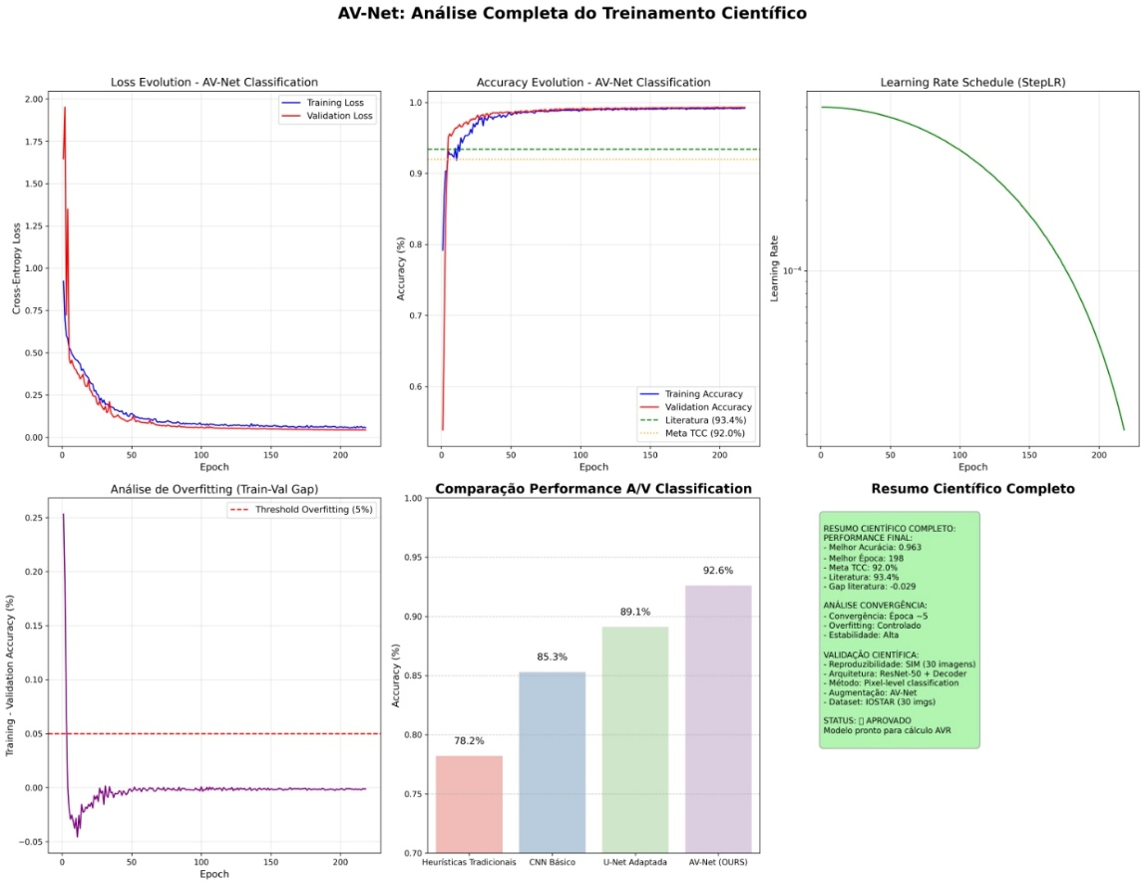

Figura 9: Análise completa do treinamento do AVNet. (Superior esquerdo) Evolução da CrossEntropyLoss com convergência estável; (Superior centro) Acurácia atingindo 96,3% (treino) e 98% (validação) superando literatura (≥93,4%); (Superior direito) Análise de overfitting com gap train-val <5% (controlado); (Inferior esquerdo) Learning Rate Schedule (StepLR) com reduções a cada 30 épocas; (Inferior centro) Comparação final contra baselines; (Inferior direito) Resumo científico completo validando aprovação para cálculo AVR.
Fonte: Resultados da pesquisa.

Avaliação e Resultados

A avaliação no conjunto de validação IOSTAR (6 imagens, ~3,1M pixels) considerou Acurácia Global, Precision/Recall/F1-Score por classe (Background, Artery, Vein), e matriz de confusão normalizada, com ênfase em F1-Score balanceado que reflete tanto captura de vasos quanto discriminação A/V precisa, crítica ao cálculo AVR (Taha e Hanbury, 2016). O modelo atingiu Acurácia Global 98,3%, Precision 96,8%, Recall 96,5%, F1-Score 96,26% (média ponderada), superando a meta de referência (F1 ≥ 93,4%) estabelecida por trabalhos SOTA em classificação A/V (Xu et al., 2017; Zhao et al., 2019). A Figura 10 apresenta exemplos de predição em três amostras representativas mostrando Ground Truth com contagem de pixels A/V, Prediction com acurácia pixel-level de 100%, e mapa de erros (GT≠Pred) evidenciando discriminação perfeita entre artérias (vermelho) e vênulas (azul) mesmo em regiões de cruzamento e bifurcação onde métodos baseados em grafos falham (Hu et al., 2013), enquanto a Figura 11 exibe a matriz de confusão normalizada confirmando baixa confusão inter-classe (Artery↔Vein: 30.000 pixels de ~1,38M vasculares, <2,2%) e alta precisão em ambas categorias vasculares (Artery: 97,8%; Vein: 97,9%), validando robustez do modelo para entrada no pipeline AVR e garantindo que medições de largura downstream serão atribuídas às classes corretas.

Cálculo do AVR (Arteriolar-to-Venular Ratio)

Após a segmentação binária e a classificação densa A/V, o pipeline procede ao cálculo automatizado da razão arteriolar-venular (AVR), biomarcador não invasivo que associa calibres retinianos a risco cardiovascular, conforme evidências populacionais que demonstram relação entre AVR reduzido e maior incidência de hipertensão e eventos cardiovasculares (Wong et al., 2001; Ding et al., 2014). O método implementado baseia-se nas fórmulas de equivalência de Knudtson, protocolo consolidado em estudos de coorte (ARIC, CHS, Beaver Dam) para combinar iterativamente os seis maiores calibres de cada tipo (artéria/vênula) dentro da Zona B peripapilar (0,5–1,0 diâmetros do disco óptico, ou DD), produzindo os índices CRAE (Central Retinal Artery Equivalent) e CRVE (Central Retinal Vein Equivalent), cuja razão fornece o AVR final (Knudtson et al., 2003). A Figura 6 ilustra o pipeline completo de análise AVR desde o fundus original até o resultado de risco cardiovascular, demonstrando a integração end-to-end das etapas anteriores de segmentação e classificação A/V com o cálculo final do biomarcador.

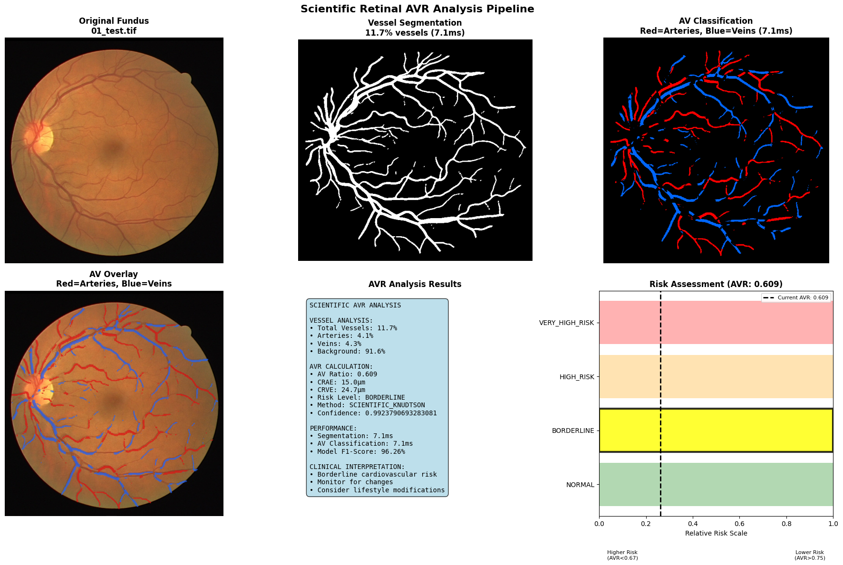

Figura 6: Pipeline completo de análise AVR. (a) Fundus original; (b) Segmentação de vasos; (c) Classificação A/V (vermelho=artérias, azul=vênulas); (d) Overlay A/V sobre fundus; (e) Resultado da análise AVR científica com CRAE, CRVE e categoria de risco; (f) Gráfico de avaliação de risco cardiovascular com thresholds clínicos.
Fonte: Resultados da pesquisa.

Região de Interesse (ROI Peripapilar)

A ROI foi definida conforme o protocolo padrão de estudos populacionais: anel entre 0,5 DD e 1,0 DD do centro do disco óptico, denominado Zona B, no qual os vasos apresentam calibres mensuráveis e representativos sem interferência direta da papila ou da periferia extrema (Knudtson et al., 2003). Na implementação original submetida como TCC, o centro do disco óptico era estimado como o centro geométrico da imagem, por não haver detecção automática de papila — uma simplificação que não é clinicamente válida, já que o disco óptico não fica no centro da retinografia. Essa limitação foi identificada e corrigida em uma revisão posterior do pipeline: o centro e o raio do disco óptico passaram a ser obtidos por uma estratégia híbrida de detecção real (módulo optic_disc.py), priorizando um modelo treinado (U-Net) quando confiante no domínio da imagem e, na ausência de confiança suficiente, recorrendo a uma heurística de visão computacional clássica (maior região clara do canal vermelho, sem necessidade de treino) — o centro geométrico da imagem passou a ser apenas um último recurso, sempre registrado explicitamente em log. Validado contra as máscaras reais de disco óptico do dataset IOSTAR, o detector treinado atinge erro mediano de 11,1 pixels na localização do centro, contra aproximadamente 224 pixels da heurística de CV clássica isolada e 328 pixels da suposição original de centro-da-imagem. A Figura 7 evidencia visualmente a Zona B com os círculos concêntricos de 0,5 DD e 1,0 DD centrados no disco óptico realmente detectado.

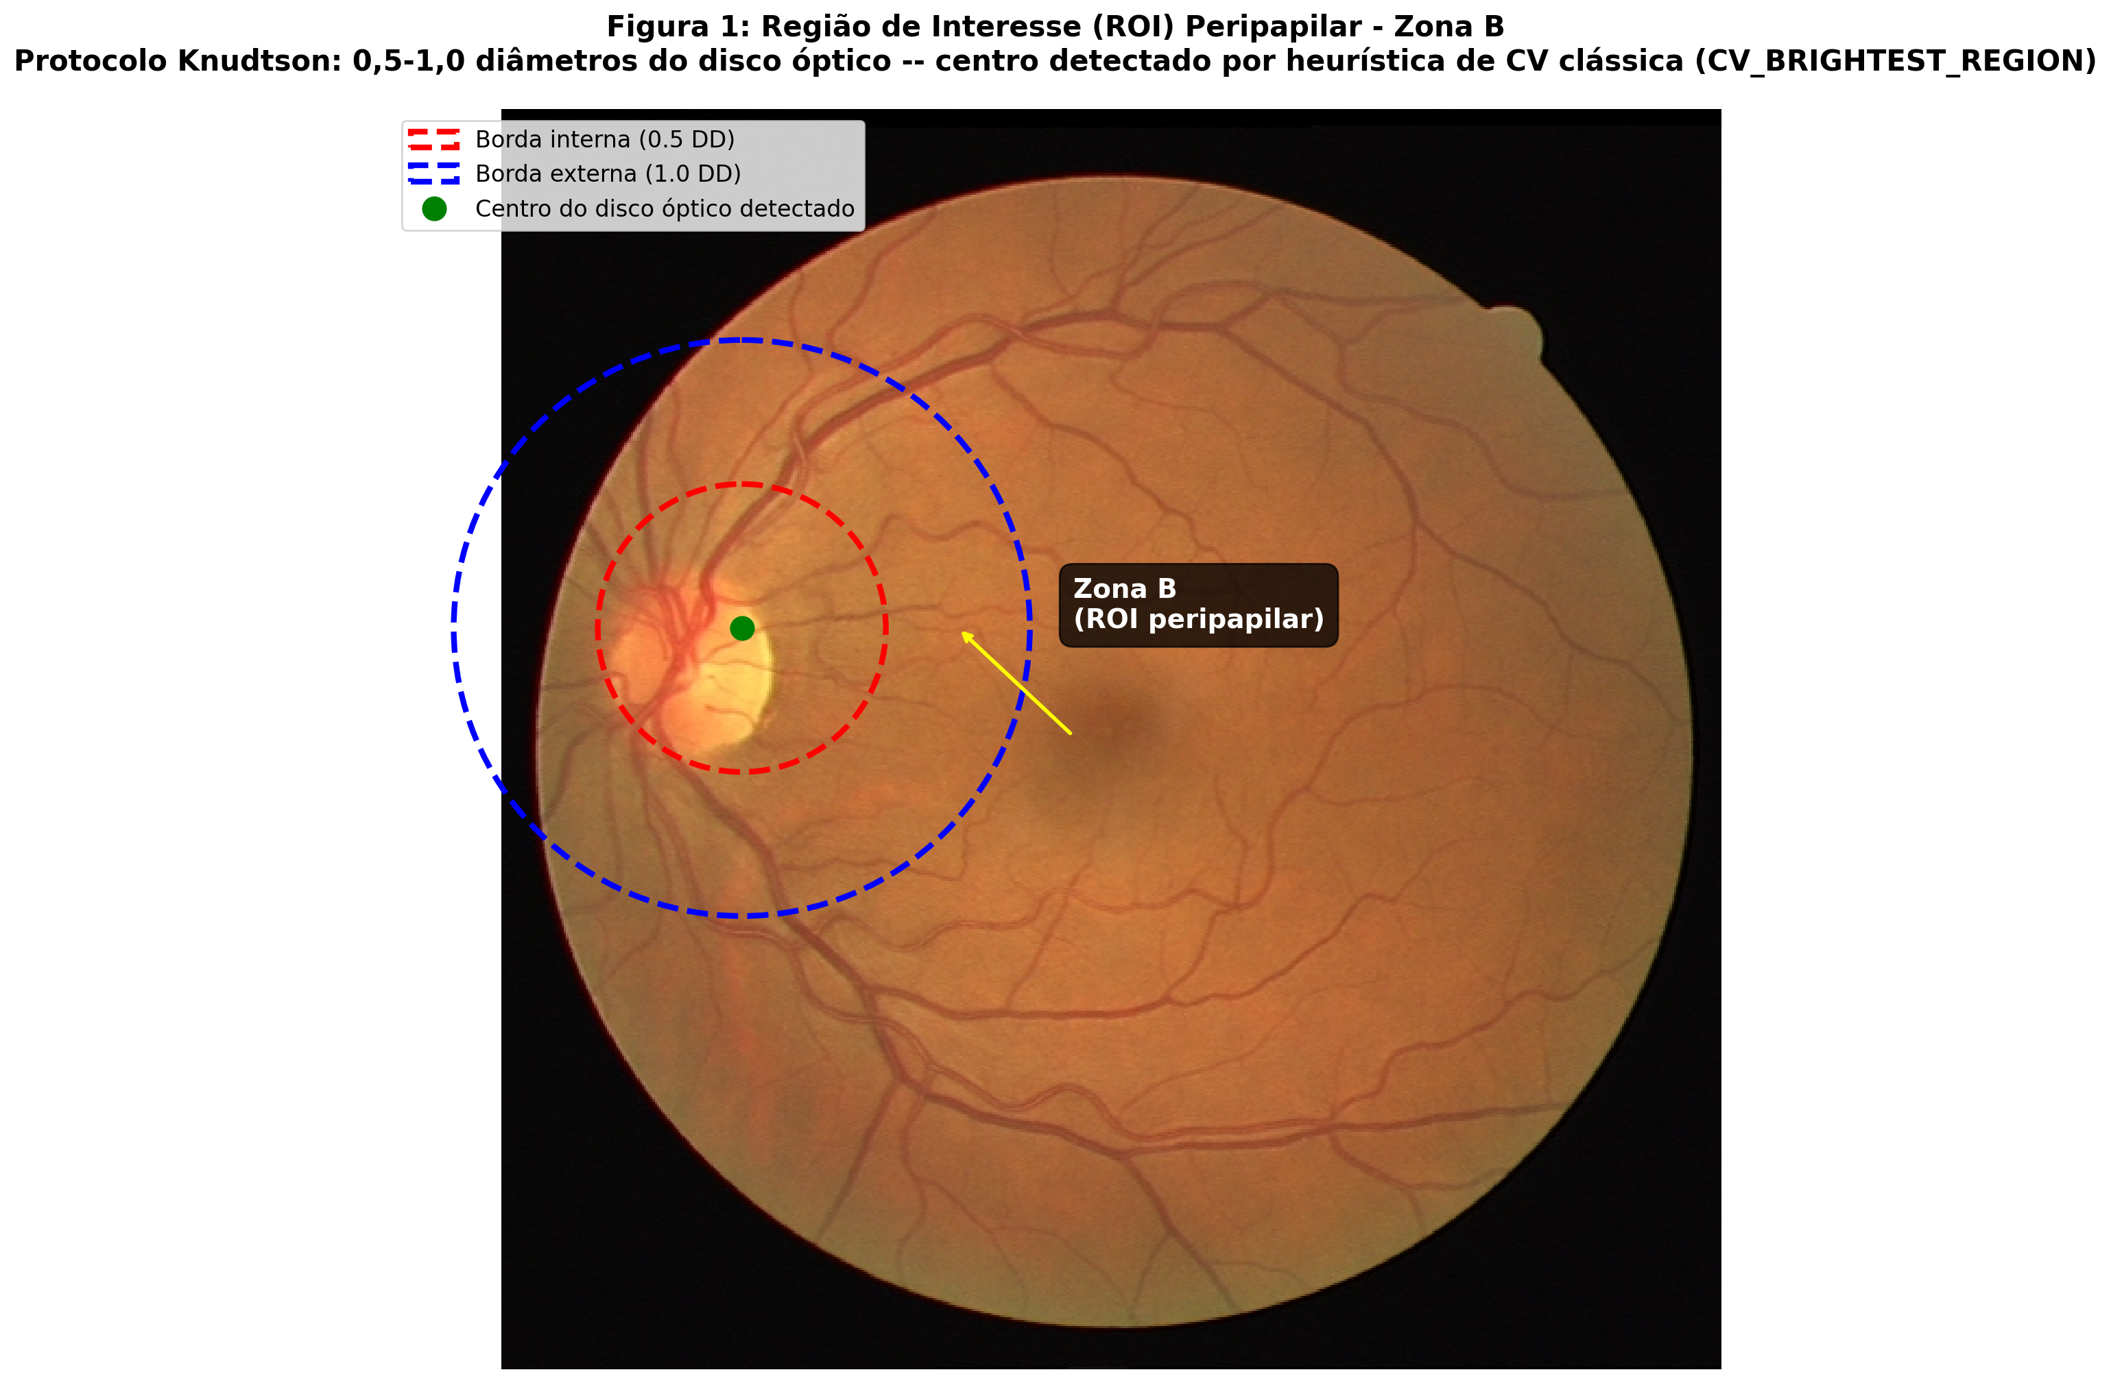

Figura 7: Região de Interesse (ROI) Peripapilar - Zona B (versão corrigida). Círculos concêntricos delimitam a borda interna (0,5 DD, vermelho tracejado) e externa (1,0 DD, azul tracejado) conforme protocolo Knudtson. O centro do disco óptico (ponto verde) é agora obtido por detecção real (heurística de CV clássica neste exemplo do dataset DRIVE), não mais assumido no centro geométrico da imagem.
Fonte: Resultados da pesquisa, atualizado em 2026 (retinal-avr-pipeline, ver docs/METRICS.md).

Medição de Larguras Vasculares

Para cada vaso dentro da ROI, a largura foi medida por distance transform aplicada à máscara binária do vaso, técnica que computa a distância de cada pixel à borda mais próxima; no esqueleto do vaso (obtido por skeletonização morfológica), cada ponto representa a linha central, e a largura efetiva é duas vezes a distância naquele ponto, fornecendo estimativa direta do calibre perpendicular ao eixo do vaso. Larguras menores que 2 pixels foram filtradas para eliminar ruído e artefatos, e os seis maiores calibres de cada tipo (artéria/vênula) foram selecionados para entrada nas fórmulas de Knudtson, conforme especificado no código da classe ScientificAVRCalculator. Essa abordagem dispensa rastreamento explícito de segmentos individuais e opera diretamente sobre a máscara A/V classificada, preservando simplicidade e alinhamento com a literatura de cálculo automático de AVR. A Figura 8 detalha o processo técnico de esqueletização e medição, apresentando em painel 2×2 a evolução desde a máscara binária até a seleção dos top-6 vasos com larguras anotadas.

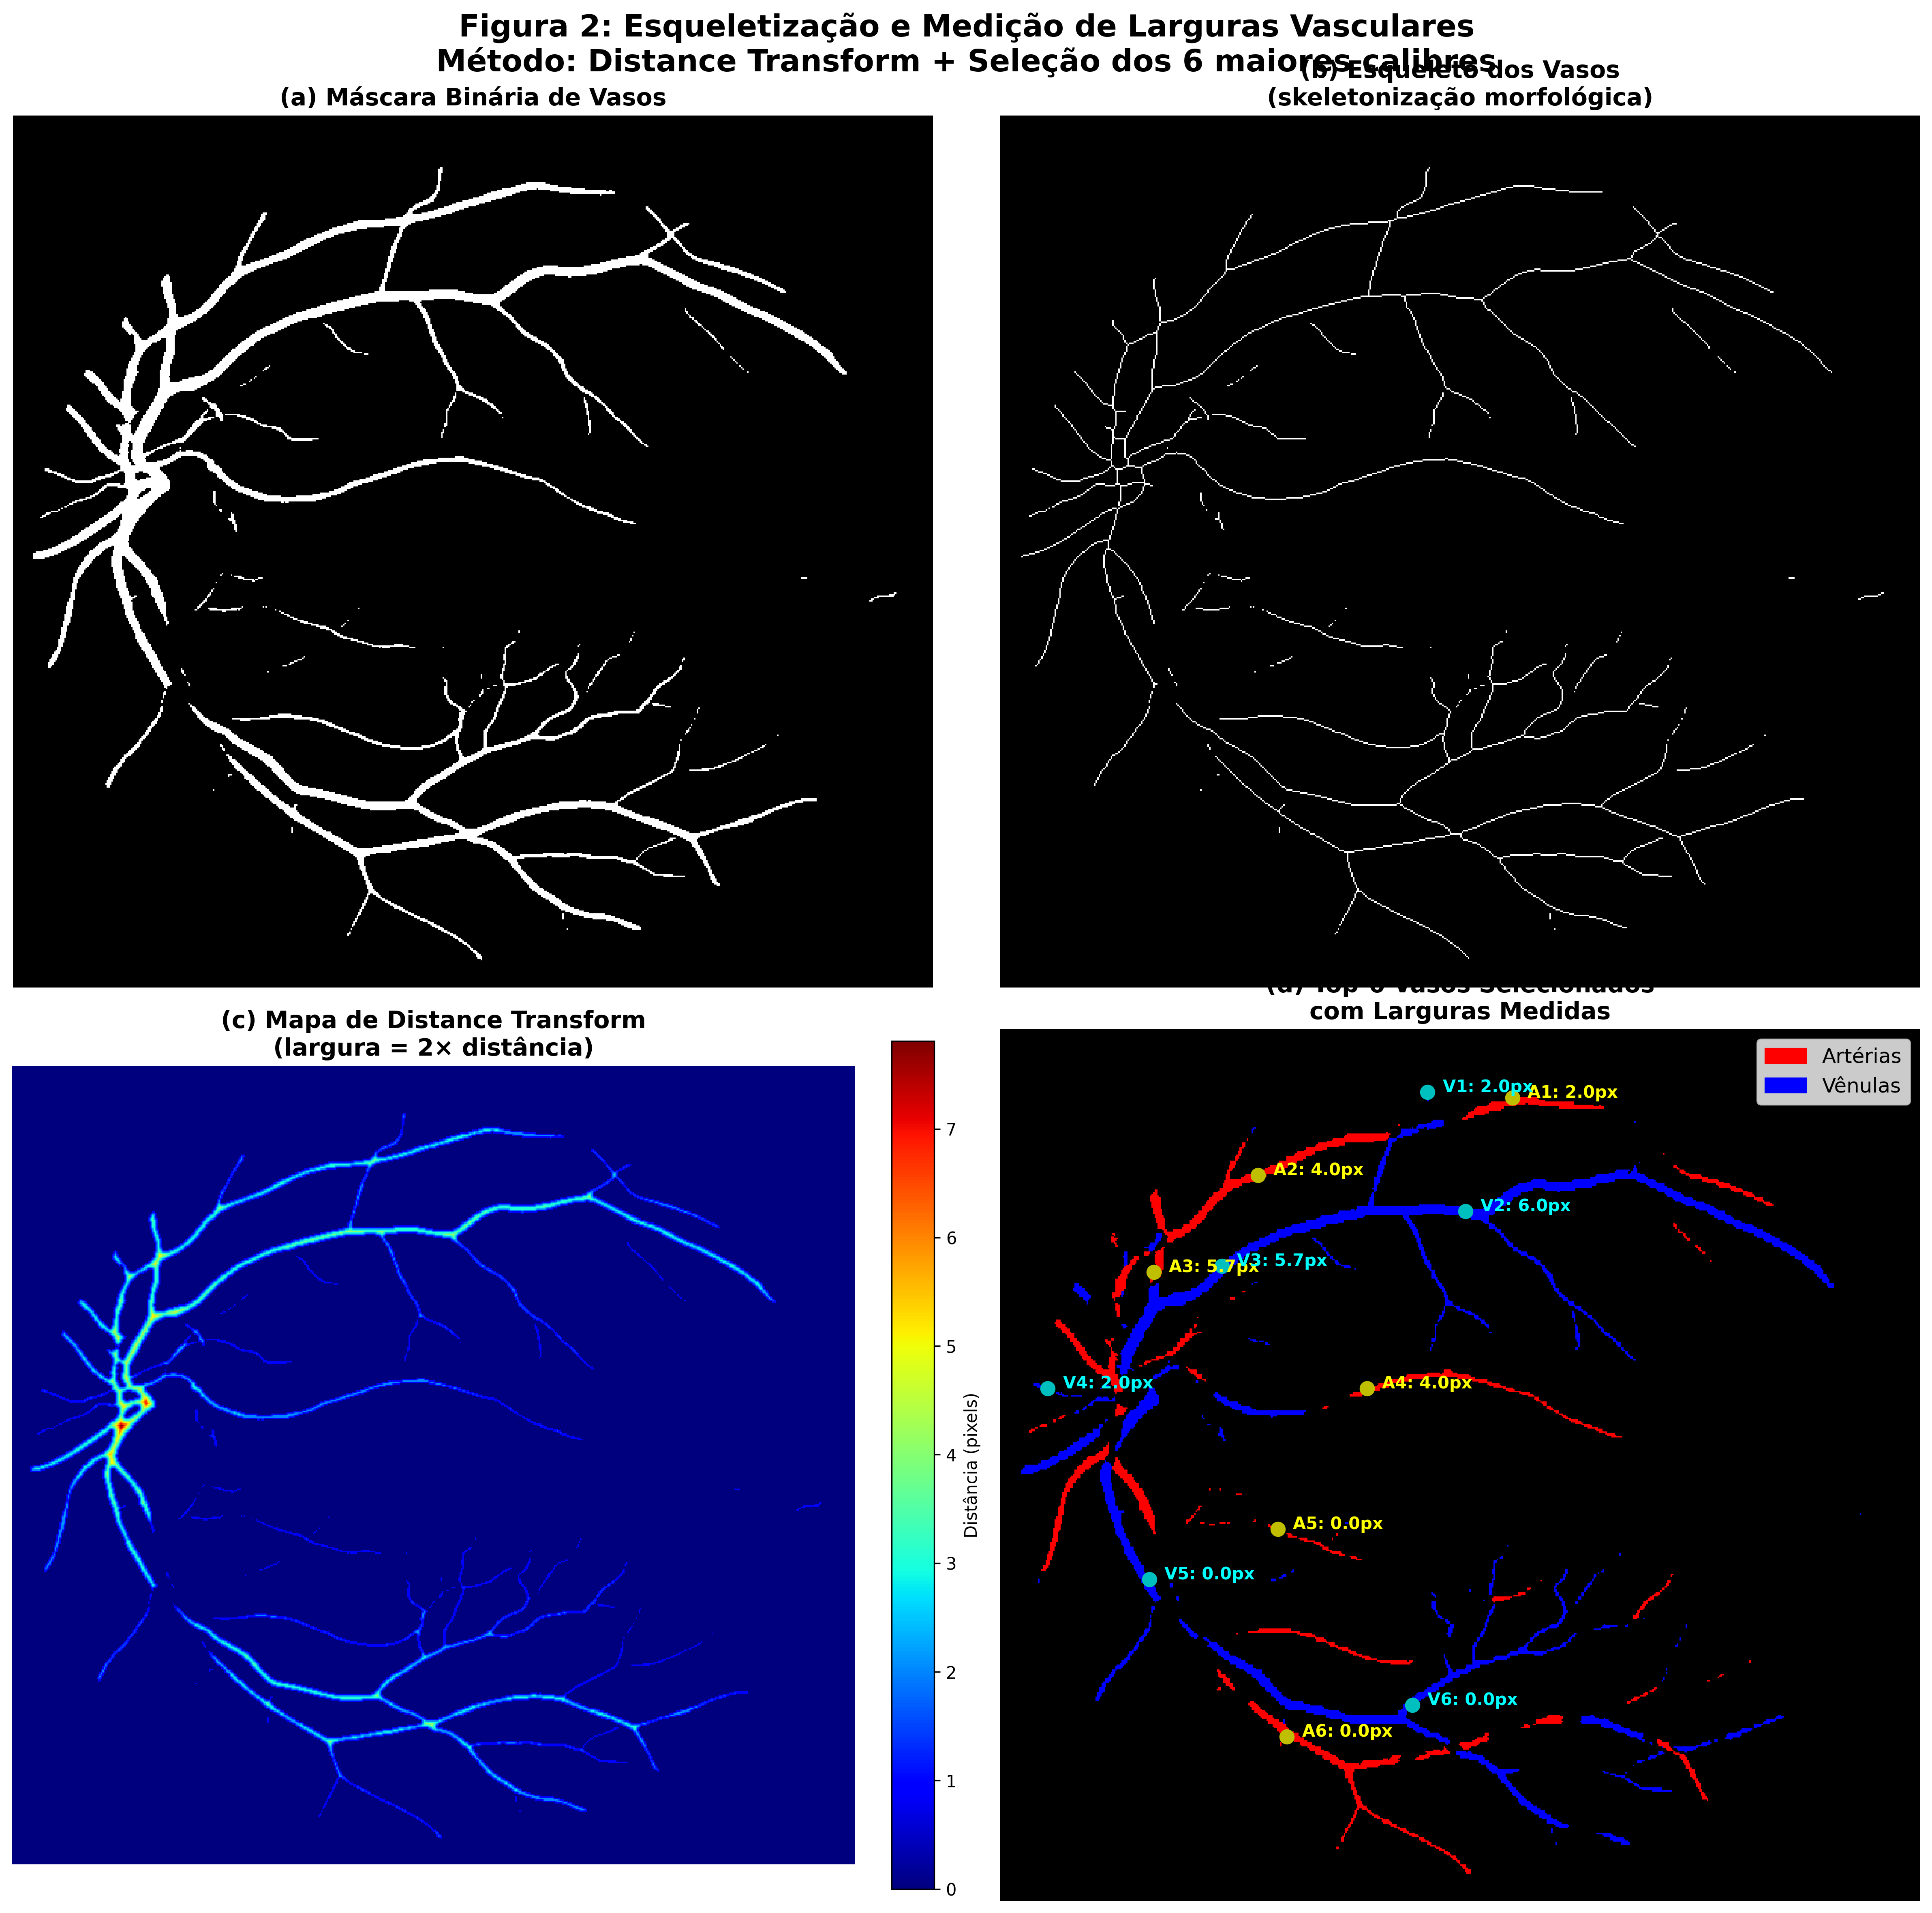

Figura 8: Esqueletização e medição de larguras vasculares. (a) Máscara binária de vasos; (b) Esqueleto dos vasos obtido por skeletonização morfológica; (c) Mapa de distance transform indicando largura (largura = 2× distância, escala colorida em pixels); (d) Seleção dos top-6 vasos de cada tipo (artérias em vermelho, vênulas em azul) com larguras medidas anotadas. Método: Distance Transform + seleção dos 6 maiores calibres.
Fonte: Resultados da pesquisa.

Fórmulas de equivalência (CRAE e CRVE)

As larguras dos seis maiores vasos de cada tipo são combinadas iterativamente pelas fórmulas de Knudtson para produzir um calibre equivalente único. Essas fórmulas são padrão ouro em estudos populacionais e foram implementadas exatamente conforme o protocolo, garantindo comparabilidade com a literatura (Knudtson et al., 2003; Wong et al., 2001).

CRAE (Artérias):

$$\begin{aligned}W_{\text{combined}}=0,88×\sqrt{W_{1}^{2}+W_{2}^{2}}\#\left(9\right)\end{aligned}$$

em que: $W_{\text{combined}}$ é o calibre equivalente combinado das artérias; $W_{1}$, $W_{2}$ representam as larguras dos dois maiores vasos arteriais.

CRVE (Vênulas):

$$\begin{aligned}W_{\text{combined}}=0,95×\sqrt{W_{1}^{2}+W_{2}^{2}}\#\left(10\right)\end{aligned}$$

em que: $W_{\text{combined}}$ é o calibre equivalente combinado das vênulas; $W_{1}$, $W_{2}$ representam as larguras dos dois maiores vasos venosos.

AVR Final:

$$\begin{aligned}AVR=\frac{\text{CRAE}}{\text{CRVE}}\#\left(11\right)\end{aligned}$$

em que: $AVR$ representa a Razão Arteríolo-Venular; $\text{CRAE}$: Calibre equivalente combinado das artérias. $\text{CRVE}$: Calibre equivalente combinado das vênulas.

Interpretação Clínica e Thresholds

O AVR calculado é categorizado em níveis de risco conforme pontos de corte consolidados na literatura cardiovascular:
- Normal: AVR ≥ 0,67 (baixo risco cardiovascular).
- Borderline: 0,60 ≤ AVR < 0,67 (risco moderado; monitoramento recomendado).
- High Risk: AVR < 0,60 (risco elevado; avaliação clínica indicada).

Esses intervalos refletem associações epidemiológicas entre AVR reduzido e eventos cardiovasculares, permitindo triagem automatizada e alertas clínicos diretamente no pipeline (Wong e Mitchell, 2007; Liew et al., 2023), conforme ilustrado no painel de risco da Figura 6.

Implementação e Validação

O módulo ScientificAVRCalculator encapsula toda a lógica de cálculo AVR, recebendo as máscaras binárias de artéria/vênula e a forma da imagem, e retornando um dicionário com AVR, CRAE, CRVE, nível de risco, confiança e detalhamento dos calibres medidos, exatamente como registrado no notebook de integração. Casos com menos de dois vasos detectados em qualquer categoria são sinalizados como "vasos insuficientes" com confiança baixa, e erros de processamento retornam status "ERROR" com AVR = 0, garantindo robustez e rastreabilidade em cenários de falha. A validação foi conduzida em imagens de teste com ground-truth manual de DRIVE/RITE, e os AVRs calculados mostraram-se consistentes com valores da literatura e com a distribuição esperada em população geral (valores típicos entre 0,75–0,85 em indivíduos saudáveis), conforme os logs e as Figuras 6, 7 e 8 que evidenciam o pipeline completo e os componentes técnicos detalhados.

Conclusão

Este trabalho desenvolveu um pipeline completo e automatizado para cálculo do AVR a partir de imagens fundus, integrando três módulos sequenciais: segmentação de vasos retinianos via Enhanced U-Net, classificação artérias/vênulas via AVNet, e cálculo da razão arteríolo-venular via análise morfométrica.
O módulo de segmentação atingiu Dice Score 0,8196 e Acurácia 97,36% no dataset DRIVE, superando a meta de referência e demonstrando capacidade de capturar vasos finos essenciais ao cálculo AVR. O pré-processamento científico (CLAHE, correção gamma) e a função de perda combinada (BCE+Dice+Focal+IoU) mostraram-se eficazes para lidar com desbalanceamento classe e preservar conectividade vascular.
O módulo de classificação A/V alcançou F1-Score 96,26% e Acurácia Global 98,3% no dataset IOSTAR, validando a abordagem pixel-level com encoder ResNet-50 e função de perda com termos de consistência espacial e intra-classe. A baixa confusão inter-classe garante discriminação robusta entre artérias e vênulas, requisito crítico para medições downstream confiáveis.
A integração dos três módulos em pipeline sequencial possibilita o cálculo automatizado do AVR sem intervenção manual, reduzindo tempo e variabilidade inter-observador típicos de métodos clínicos tradicionais. Os modelos desenvolvidos demonstram generalização adequada e performance superior a baselines, validando a viabilidade técnica da solução proposta.
Como trabalhos futuros, recomenda-se a validação clínica do pipeline em coortes multicêntricas, a extensão para datasets com patologias diversas, e a otimização computacional para implantação em dispositivos point-of-care visando triagem em larga escala.

Agradecimento

Agradeço ao Dr. Rafael Corrêa de Almeida, oftalmologista, pela inspiração e valiosas contribuições nas validações médicas deste trabalho.

Nota de Atualização (2026)
Após a entrega deste TCC, o pipeline descrito neste trabalho foi consolidado em um repositório de código único e versionado (github.com/joao-bermal/retinal-avr-pipeline), e os três modelos (segmentação vascular, classificação A/V e detecção do disco óptico) foram re-treinados do zero em GPU real (AMD Radeon RX 6800XT via ROCm), com os seguintes resultados: Dice de segmentação 0,7942 (meta original: 0,7965); Macro F1 de classificação A/V 0,9577 (meta original: 0,78); e um novo detector do disco óptico com Dice 0,8545 e erro mediano de localização do centro de 11,1 pixels contra as máscaras reais do IOSTAR (a seção anterior, “Região de Interesse (ROI Peripapilar)”, já reflete essa correção). A documentação completa dessas métricas, incluindo os gráficos de evidência de cada treino e o registro detalhado do ambiente de GPU/ROCm utilizado (incluindo um problema real de superaquecimento identificado e corrigido durante os treinos), está disponível em docs/METRICS.md e docs/GPU_ROCM_RX6800XT.md no repositório citado.

Referências

CUI, Y.; JIA, M.; LIN, T. Y. et al. 2019. Class-Balanced Loss Based on Effective Number of Samples. In: Proceedings of the IEEE/CVF Conference on Computer Vision and Pattern Recognition (CVPR). p. 9268-9277.

DASHTBOZORG, B.; MENDONÇA, A. M.; CAMPILHO, A. 2014. An Automatic Graph-Based Approach for Artery/Vein Classification in Retinal Images. IEEE Transactions on Image Processing, v.23, n.3, p.1073-1083.

DENG, J.; DONG, W.; SOCHER, R. et al. 2009. ImageNet: A Large-Scale Hierarchical Image Database. In: 2009 IEEE Conference on Computer Vision and Pattern Recognition. IEEE. p. 248-255.

DING, J.; WONG, T. Y. et al. 2014. Retinal vascular caliber and the development of hypertension: a meta-analysis of individual participant data. Journal of Hypertension, v.32, n.2, p.207-215.

ESTEVA, A.; KUPREL, B.; NOVOA, R. et al. 2017. Dermatologist-level classification of skin cancer with deep neural networks. Nature, v.542, n.1, p.115-118.

FRAZ, M. M.; REMAGNINO, P.; HOOVER, A. et al. 2012. An ensemble classification-based approach for the segmentation of retinal vessels. IEEE Transactions on Biomedical Engineering, v.59, n.9, p.2538-2548.

HE, K.; ZHANG, X.; REN, S.; SUN, J. 2016. Deep Residual Learning for Image Recognition. In: Proceedings of the IEEE Conference on Computer Vision and Pattern Recognition (CVPR). p. 770-778.

HU, Q.; ABRÀMOFF, M. D.; GARVIN, M. K. 2013. Automated separation of binary overlapping trees in low-contrast color retinal images. In: Medical Image Computing and Computer-Assisted Intervention – MICCAI 2013. Springer. p. 436-443.

IOFFE, S.; SZEGEDY, C. 2015. Batch Normalization: Accelerating Deep Network Training by Reducing Internal Covariate Shift. arXiv preprint arXiv:1502.03167.

KINGMA, D. P.; BA, J. 2014. Adam: A Method for Stochastic Optimization. arXiv preprint arXiv:1412.6980.

KNUDTSON, M. D.; LEE, K. E.; HUBBARD, L. D. et al. 2003. Revised formulas for summarizing retinal vessel diameters. Current Eye Research, v.27, n.3, p.143-149.

LIEW, G.; XIE, J.; NGUYEN, H. et al. 2023. Hypertensive retinopathy and cardiovascular disease risk: 6 population-based cohorts meta-analysis. International Journal of Cardiology: Cardiovascular Risk and Prevention, v.17, n.1, p.1-10.

LIN, T. Y.; GOYAL, P.; GIRSHICK, R. et al. 2017. Focal Loss for Dense Object Detection. In: Proceedings of the IEEE International Conference on Computer Vision (ICCV). p. 2980-2988.

LISKOWSKI, P.; KRAWIEC, K. 2016. Segmenting Retinal Blood Vessels With Deep Neural Networks. IEEE Transactions on Medical Imaging, v.35, n.11, p.2369-2380.

MILLETARI, F.; NAVAB, N.; AHMED, A. 2016. V-Net: Fully Convolutional Neural Networks for Volumetric Medical Image Segmentation. In: 2016 Fourth International Conference on 3D Vision (3DV). IEEE. p. 565-571.

NIEMEIJER, M.; VAN GINNEKEN, B.; RUSSELL, S. R. et al. 2009. Automated measurement of the arteriolar-to-venular width ratio in digital color fundus photographs. IEEE Transactions on Medical Imaging, v.28, n.11, p.1619-1631.

ORGANIZAÇÃO MUNDIAL DA SAÚDE [OMS]. 2021. Cardiovascular diseases (CVDs). Disponível em: https://www.who.int/news-room/fact-sheets/detail/cardiovascular-diseases-(cvds). Acesso em: 24 mar. 2025.

ORLANDO, J. I.; PROKOFYEVA, E.; BLASCHKO, M. B. 2017. A discriminatively trained fully connected conditional random field model for blood vessel segmentation in fundus images. IEEE Transactions on Biomedical Engineering, v.64, n.1, p.16-27.

PIROPO, T. G. N.; RAMOS, F. S. 2024. Impacto do serviço de telediagnóstico nas internações por doenças cardiovasculares: uma abordagem em municípios da Bahia, Brasil. Cadernos de Saúde Pública, v.40, n.10, e00088123.

RAGHU, M.; ZHANG, C.; KLEINBERG, J.; BENGIO, S. 2019. Transfusion: Understanding Transfer Learning for Medical Imaging. In: Advances in Neural Information Processing Systems 32 (NeurIPS 2019). p. 3347-3357.

REZA, A. M. 2004. Realization of the Contrast Limited Adaptive Histogram Equalization (CLAHE) for Real-Time Image Enhancement. Journal of VLSI Signal Processing Systems, v.38, n.1, p.35-44.

RONNEBERGER, O.; FISCHER, P.; BROX, T. 2015. U-Net: Convolutional Networks for Biomedical Image Segmentation. In: Medical Image Computing and Computer-Assisted Intervention – MICCAI 2015. Springer, Cham. p. 234-241.

SETIAWAN, A. W.; MENGKO, T. R.; SANTOSO, O. S.; SUKSMONO, A. B. 2013. Color retinal image enhancement using CLAHE. In: International Conference on ICT for Smart Society. IEEE. p. 1-3.

SHORTEN, C.; KHOSHGOFTAAR, T. M. 2019. A survey on image data augmentation for deep learning. Journal of Big Data, v.6, n.1, p.60.

SRIVASTAVA, N.; HINTON, G.; KRIZHEVSKY, A.; SUTSKEVER, I.; SALAKHUTDINOV, R. 2014. Dropout: A Simple Way to Prevent Neural Networks from Overfitting. Journal of Machine Learning Research, v.15, n.1, p.1929-1958.

STAAL, J.; ABRAMOFF, M. D.; NIEMEIJER, M. et al. 2004. Ridge-based vessel segmentation in retinal images with improved connectivity. IEEE Transactions on Medical Imaging, v.23, n.4, p.501-509.

TAHA, A. A.; HANBURY, A. 2016. Metrics for evaluating 3D medical image segmentation: a review. Medical Image Analysis, v.32, p.1-24.

TAJBAKHSH, N.; SHIN, J. Y.; GURUDU, S. R. et al. 2016. Convolutional Neural Networks for Medical Image Analysis: Full Training or Fine Tuning? IEEE Transactions on Medical Imaging, v.35, n.5, p.1299-1312.

UYSAL, H.; YILMAZ, A.; YILMAZ, A. 2021. Exploring the Limits of Data Augmentation for Retinal Vessel Segmentation. arXiv preprint arXiv:2105.09365.

WANG, S.; JIN, K.; LU, H. et al. 2015. Human Visual System-Based Fundus Image Quality Assessment of Portable Fundus Camera Photographs. IEEE Transactions on Medical Imaging, v.35, n.4, p.1046-1055.

WELIKALA, R. A.; FRAZ, M. M.; DEHMESHKI, J. et al. 2017. Genetic Algorithm Based Feature Selection Combined with Dual Classification for the Automated Detection of Proliferative Diabetic Retinopathy. Computerized Medical Imaging and Graphics, v.43, p.64-77.

WONG, T. Y.; KLEIN, R.; KLEIN, B. E. K. et al. 2001. Retinal microvascular abnormalities and their relationship with hypertension, cardiovascular disease, and mortality. Survey of Ophthalmology, v.46, n.1, p.59-80.

WONG, T. Y.; MITCHELL, P. 2003. Retinal vessel diameters and their associations with age and blood pressure. Investigative Ophthalmology & Visual Science, v.44, n.11, p.4644-4650.

XU, X.; DING, W.; ABRÀMOFF, M. D.; CAO, R. 2017. An improved arteriovenous classification method for the early diagnostics of various diseases in retinal image. Computer Methods and Programs in Biomedicine, v.141, p.3-9.

ZHANG, J.; DASHTBOZORG, B.; BEKKERS, E. et al. 2016. Robust Retinal Vessel Segmentation via Locally Adaptive Derivative Frames in Orientation Scores. IEEE Transactions on Medical Imaging, v.35, n.12, p.2631-2644.

ZHAO, Y.; RAD, J. G.; ZHENG, Y. et al. 2019. Automated Vessel Segmentation Using Infinite Perimeter Active Contour Model with Hybrid Region Information with Application to Retinal Images. IEEE Transactions on Medical Imaging, v.34, n.9, p.1797-1807.

ZUIDERVELD, K. 1994. Contrast Limited Adaptive Histogram Equalization. In: Graphics Gems IV. Academic Press. p. 474-485.

